**DAFTAR ISI**

BAB 1. PENDAHULUAN 1

* 1. Latar Belakang 1
  2. Rumusan Masalah 2
  3. Tujuan 2
  4. Luaran Yang Diharapkan 2

BAB 2. TINJAUAN PUSTAKA 2

* 1. Kondisi Bersukaria.com 2
  2. *E-Ticket* 3
  3. Antrean 3
  4. SDLC 3
  5. *Website* 4

BAB 3. METODE PELAKSANAAN 4

* 1. Waktu Dan Tempat 4
  2. *Requirement Analysis* 4
  3. *Design* 4
  4. *Implementation* 4
  5. *Integration & Testing* 4
  6. Pemeliharaan 5
  7. Sosialisasi dan Monitoring 5
  8. Evaluasi dan Penyempurnaan 5
  9. Pembuatan Laporan Akhir 5

BAB 4. BIAYA DAN JADWAL KEGIATAN 5

* 1. Anggaran Biaya 5
  2. Jadwal Kegiata 6

DAFTAR PUSTAKA 6

LAMPIRAN 8

**BAB 1. PENDAHULUAN**

* 1. **Latar Belakang**

Berdasarkan data Direktoral Jenderal Pemerintahan Umum, Kementerian Dalam Negeri yang dipublikasikan Badan Pusat Statistik, bahwa Indonesia memiliki 17.504 pulau di Indonesia yang tersebar di 32 provinsi (sebelum pemekaran Kalimantan Utara dan Sulawesi Barat). Adapun luas wilayah Indonesia mencapai 1,91juta km persegi yang terbentang dari Sabang hingga Merauke. Sedangkan jumlah penduduk diperkirakan mencapai 265 juta jiwa (Rahma, 2020). Dengan luas wilayah yang dimiliki tersebut menjadikan Indonesia memanfaatkan beberapa wilayahnya untuk dijadikan sebagai pariwisata, karena pariwisata merupakan sektor yang paling efektif untuk mendongkrak devisa Indonesia. Sektor pariwisata saat ini merupakan sektor alternatif yang diunggulkan untuk mendorong perekonomian Indonesia setelah sektor-sektor yang lain yaitu sektor industri dan perdagangan. Peluang untuk mengembangkan sektor pariwisata tersebut didukung oleh beberapa fakta, antara lain gaya hidup masyarakat khususnya masyarakat Indonesia yang sekarang lebih menyukai berwisata (BPS, 2017). Pada tahun 2020 tercatat total kunjungan wisatawan mancanegara ke Indonesia adalah 937.747 kali sejak Januari-Juli 2021. Untuk wisatawan mancanegara, Indonesia merupakan destinasi wisata yang selalu menarik untuk dikunjungi karena kekhasan alamnya yanag indah, keramahtamahan penduduknya terhadap tamu yang datang, serta kekhasan budaya lokalnya.

Ada beberapa peran pariwisata dalam sebuah perekonomian. Pertama, sebagai salah satu pembentuk dari Produk Domestik Bruto (PDB). Kedua, sebagai penghasil atau penyumbang devisa negara. Devisa tersebut diperoleh dari wisatawan mancanegara. Ketiga, sebagai penyedia lapangan kerja. Peran ini sangat strategis di negara-negara sedang berkembang seperti Indonesia yang pada umumnya menghadapi salah satu masalah ekonomi yang berat yaitu pengangguran. Keempat, peran unik seperti dinyatakan oleh Yoeti (1996). Menurut Yoeti (1996) pariwisata bisa dipakai sebagai salah satu cara untuk mengembangkan negara atau suatu daerah yang miskin akan sumbersumberdaya alam. Pariwisata bisa diciptakan dengan membangun objek-objek wisata buatan yang tidak terngantung kepada keberadaan sumber-sumber daya alam. Hal ini berbeda dengan kegiatan atau sektor ekonomi lain, seperti industri dan pertanian, yang kegiatannya akan tergantung pada keberadaan sumber-sumber daya alam (SBM, 2020).

Namun dalam upaya pengembangan pariwisata di Indonesia tersebut ada beberapa masalah yang dialami, salah satunya yaitu pada mitra bersukaria.com. yang mana user dalam mitra besukaria masih menggunakan cara manual untuk mendaftar dengan menyertakan gmail dan juga *password*. Selain itu, sistem pembayaran mitra bersukaria masih menggunakan sistem pembayaran manual juga, dengan cara *user* mengunjungi web bersukaria dan memilih paket untuk tujuan wisata dan fasilitas lain yang ditawarkan lalu di tahap terakhir *user* mengisi *google form* untuk melakukan pembayaran. Permasalahan lain yang dialami oleh mitra bersukaria.com yaitu tidak sinkronnya pemilihan paket dan total harga pembayaran yang dilakukan oleh *user*. Sistem pembayaran dengan metode *virtual account billing* baik bank lokal maupun bank Internasional masih belum mendukung dalam web mitra bersukaria, serta tampilan web yang dikemas masih kurang menarik dan efisien. Sehingga dari permasalahan tersebut, kami menemukan solusi untuk permasalahan yang dialami mitra serta memperbaiki kualitas dari web bersukaria.com. Dengan adanya perbaikan sistem dalam pembelian tiket masuk pariwisata serta beberapa informasi mengenai pariwisata yang akan dikunjungi. Oleh karena itu, tulisan ini bertujuan untuk merancang dan membangun sistem pemesanan ataupun pembelian tiket masuk pariwisata, sistem pembayaran serta sinkronnya pemilihan paket dan total harga pada *user* dengan lebih baik lagi menggunakan *website* yang sudah di rancang sedemikian rupa, yang mana hal tersebut nantinya akan mempermudah *user* untuk mengetahui wisata yang ingin di kunjungi serta total pembayaran dan melakukan pemesanan tiket dengan lebih cepat tanpa adanya antrian.

* 1. **Rumusan Masalah**

Berdasarkan latar belakang yang telah diuraikan, didapatkan rumusan masalah sebagai berikut:

1. Bagaimana merancang dan membangun sistem informasi penjualan *e-ticket* menggunakan metode *waterfall* pada bersukaria.com
   1. **Tujuan**

Adapun tujuan yang ingin dicapai adalah sebagai berikut:

1. Merancang, membangun dan memperbaiki sistem informasi penjualan *e-ticket* pada mitra bersukaria.com
   1. **Luaran Yang Diharapkan**

Luaran yang diharapkan dari Program Kreativitas Mahasiswa (PKM) ini yakni, membangun dan menghasilkan rancangan *e-ticket* pada *website* mitra bersukaria.com dalam sistem pemesanan ataupun pembelian tiket masuk pariwisata, sistem pembayaran serta sinkronnya pemilihan paket dan total harga pada *user* dengan lebih baik lagi menggunakan *website* yang sudah di rancang sedemikian rupa, yang mana hal tersebut nantinya akan mempermudah *user* untuk mengetahui wisata yang ingin di kunjungi serta total pembayaran yang sudqah tersinkron dengan baik dan benar sehingga dalam melakukan pemesanan tiket juga lebih cepat tanpa adanya antrian. Selain itu, dengan adanya *website* yang telah di rancang khusus ini dengan tampilan yang menarik dan mudah dimengerti menjadikan *user* terbantu untuk mendapatkan informasi yang lebih detail mengenai pariwisata yang ingin di kunjungi.

**BAB 2. TINJAUAN PUSTAKA**

* 1. **Kondisi Bersukaria.com**

Bersukaria.com merupakan sebuah biro perjalan wisata yang berfokus pada *story telling* yang lokasi didirikanya berada di Semarang, Jawa Tengah. Strategi bisnis dari bersukaria yaitu membuat *walking tour* yakni sebuah program memperkenalkan bersukaria ke masyarakat sekaligus wisata wisata lokal dengan konsep para peserta akan mengeksplorasi satu kawasan dengan berjalan kaki dengan jarak yang ditempuh 2-3 km dengan durasi 3 jam. Selama kegiatan *tour* pemandu akan menceritakan soal sejarah, dan seluk beluk kawasan yang didatangi. Selain menawarkan *walking tour* bersukaria.com melayani jasa *guide tour*, *open trip* dan *MICE*. Hingga tahun ini bersukaria.com telah sukses dalam menjalankan bisnisnya di Semarang dan melebarkan sayap bisnisnya di Surabaya. Berikut merupakan tampilan awal dari *web* bersukaria.com, dimana terdapat beberapa menu diantaranya *home, about us, package, our story contact us, my account, log out* dan *how to book*.

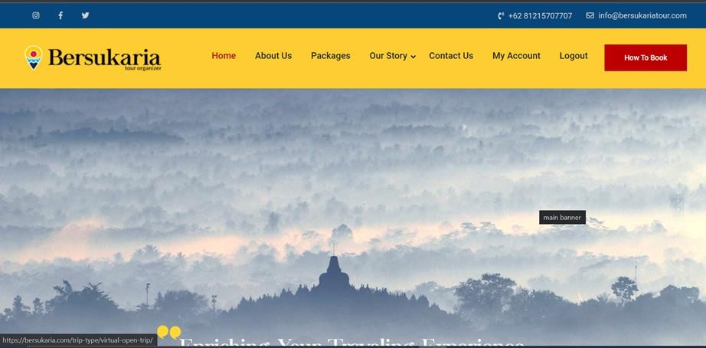

Gambar 1. Tampilan web dari bersukaria.com

Namun, berdasarkan hasil wawancara awal dengan mitra bersukaria. Dalam sistem *web* bersukaria.com masih terdapat beberapa kekurangan. Salah satunya sistem pembayaran yang masih dilaksanakan secara manual dan masih belum terintegrasi dengan pembayaran bank lokal maupun bank internasional, Serta pemilihan paket wisata dengan harganya yang belum saling sinkron. sehingga hal tersebut menyebabkan masalah dalam pengoperasianya dang menganggu proses bisnis mitra.

* 1. ***E-Ticket***

*Electronic ticketing* atau *E-ticketing* merupakan cara untuk mendokumentasikan atau mendata proses penjualan tiket. Semua informasi mengenai *electronic ticketing* disimpan secara digital dalam sistem komputer. Pemesanan tiket melalui *electronic ticketing* diharapkan mampu digunakan oleh pengguna untuk memudahkan, mempelancarkan sistem penjualan yang ada pada perusahaan serta memberi kenyamanan kepada setiap calon pemesan (Putri et al., 2020). Untuk itu perlu dibuat sistem pemesanan tiket wisata yang dapat memberikan informasi yang lebih akurat dalam pemesanan tiket wisata dan kuota pengunjung yang datang pada hari itu.

* 1. **Antrean**

Sistem antrean adalah suatu cara tertentu untuk mempertahankan pelanggan sehingga suatu organisasi selalu berusaha untuk memberikan pelayanan yang terbaik. Berhubungan dengan permasalahan dalam antrean, sistem antrean manual cenderung menimbulkan ketidaknyamanan bagi pengantre (Rohim et al., 2020). Antrean timbul disebabkan oleh kebutuhan akan layanan melebihi kemampuan (kapasitas) pelayanan atau fasilitas layanan, sehingga pengguna fasilitas yang tiba tidak bisa segera mendapat layanan disebabkan kesibukan layanan. Rata-rata lamanya waktu menunggu (*waiting time*) sangat tergantung kepada rata-rata tingkat kecepatan pelayanan (*rate of services*). Pada banyak hal, tambahan fasilitas pelayanan dapat diberikan untuk mengurangi antrian atau untuk mencegah timbulnya antrean. Akan tetapi biaya karena memberikan pelayanan tambahan dapat menimbulkan pengurangan keuntungan. Sebaliknya, sering timbulnya antrian yang panjang akan mengakibatkan hilangnya pelanggan.

* 1. **SDLC**

Membangun sistem yang kompleks dibutuhkan metode pengembangan sistem agar dapat menuntun pembuat dalam menghasilkan suatu sistem yang standar. Mengembangkan suatu sistem informasi banyak orang menggunakan suatu metode dalam tahapan pengembangan sistem. Metode pengembangan sistem informasi memiliki daur hidup, daur hidup tersebut yang dinamakan SDLC (*Systems Development Life Cycle*) atau daur hidup pengembangan sistem. (*Systems Development Life Cycle*) SDLC merupakan metodologi klasik yang digunakan untuk mengembangkan, memelihara, dan menggunakan sistem informasi. Dalam penelitian ini menggunakan metodologi SDLC model air tejun atau yang lebih dikenal dengan *waterffall*, karena keterbatasan waktu untuk pengembangan perangkat lunak (Permana & Romadlon, 2019).

* 1. ***Website***

*website* adalah sumber daya internet yang sangat popular dan dapat digunakan untuk memperoleh informasi atau melakukan transaksi pembelian barang. Sejalan dengan perkembangan teknologi, WWW (World Wide Web) menjadi kebutuhan setiap perusahaan, khususnya digunakan untuk media promosi. *Website* juga merupakan lokasi yang akan digunakan untuk mengumpulkan file-file halaman web. File-file dokumen web tersebut terdiri dari gambar, *script CSS*, audio dan sebagainya. Dengan banyaknya file-file tersebut, maka terbentuk suatu *website.* (Rosyadi & Sari, 2018).

**BAB 3. METODE PELAKSANAAN**

* 1. **Waktu Dan Tempat**

Wawancara PKM penerapan teknologi ini dilaksanakan secara daring di Surabaya dengan bersukaria melalui *platform google meet*. Selain itu, wawancara juga diadakan secara luring untuk beberapa kali dengan mitra bersukaria di kota Semarang. Pelaksanaan program ini dilaksanakan selama 5 bulan.

* 1. ***Requirement Analysis***

Sebelum melaksanakan pengembangan *website* dilakukan langkah awal yaitu pengumpulan data dengan cara studi literatur dan wawancara yang berguna untuk mengkaji kebutuhan-kebutuhan yang diperlukan oleh pengguna serta batasan-batasan pada pengembangan *website*. Pengumpulan literatur yang relevan bertujuan agar dapat menghasilkan informasi yang lengkap, terarah dan terpecaya dalam penulisan serta memberikan pedoman yang sesuai dalam pengembangan *website* dengan visi misi dan tujuan perusahaan.

* 1. ***Design***

Pada proses ini berfokus pada pembuatan design *website* yang akan dikembangkan termasuk arsitektur perangkat lunak, struktur data, antarmuka dan prosedur pengkodean. Tahap ini bertujuan untuk merepresentasikan analisis kebutuhan representasi desain agar dapat dikembangkan menjadi kode program untuk tahap berikutnya.

* 1. ***Implementation***

Pada proses ini dilakukan pengimplementasian dari design yang telah di buat pada tahap sebelumnya menjadi kode-kode bahasa pemograman untuk mengembangkan *website* yang akan dirancang.

* 1. ***Integration & Testing***

Pada tahap ini dilakukan pengujian apakah *software* yang dikembangkan telah sesuai dengan design dan analaisis persyaratan pada tahap sebelumnya. Selain itu pada tahap ini juga dilakukan pengecekan apakah *website* yang dikembangkan terdapat kesalahan atau tidak.

* 1. **Pemeliharaan**

Tidak menutup kemungkinan pada sistem *website* ketika sudah dikirimkan ke *user* mengalami kesalahan. Kesalahan ini dapat terjadi dikarenakan adanya kesalahan yang muncul dan tidak terdeteksi pada saat sebelumnya sehingga perlu adanya proses pemeliharaan.

* 1. **Sosialisasi dan Monitoring**

Tahap sosialisasi penerapan alat dilaksanakan secara daring dengan mitra bersukaria melalui *google meet*. Sosialisasi tersebut dilakukan secara intesif kepada mitra mulai dari cara penggunaan hingga bagaimana cara mengatasi apabila terjadi kesalahan. Setelah kegiatan tersebut maka perlu diadakan kegiatan monitoring untuk memantau kemajuan dan pemanfaatan *website*.

* 1. **Evaluasi dan Penyempurnaan**

Pada tahap evaluasi dilaksanakan setelah *website* bersukaria.com sudah di terapkan dalam pembelian tiket masuk wisata dan paket tour pada mitra bersukaria. Pada tahap ini akan dinilai dari segi fungsional website yaitu apakah semua fungsi telah berfungsi secara benar dan dari segi struktural apakah setiap proses sudah berjalan sesuai dengan alurnya. Apabila *website* tidak sesuai dengan apa yang diharapkan maka akan dilakukan *SDLC*.

* 1. **Pembuatan Laporan Akhir**

Pembuatan laporan dilakukan setelah seluruh tahapan program telah selesai dilaksanakan sehingga hasil yang diperoleh dari penerapan teknologi dapat dipertanggungjawabkan secara rinci dengan data yang diperoleh.

**BAB 4. BIAYA DAN JADWAL KEGIATAN**

**4.1 Anggaran Biaya**

Tabel 4.1Rekapitulasi Rencana Anggaran Biaya

|  |  |  |  |
| --- | --- | --- | --- |
| **No** | **Jenis Pengeluaran** | **Sumber Dana** | **Besaran Dana (Rp)** |
| 1 | Bahan habis pakai | Belmawa | Rp. 1.764.750 |
| Perguruan Tinggi | Rp. 414.250 |
| Instansi Lain (jika ada) |  |
| 2 | Sewa dan jasa | Belmawa | Rp, 1.560.750 |
| Perguruan Tinggi | Rp. 414.250 |
| Instansi Lain (jika ada) |  |
| 3 | Transportasi | Belmawa | Rp. 1.185.750 |
| Perguruan Tinggi | Rp. 414.250 |
| Instansi Lain (jika ada) |  |
| 4 | Lain-lain | Belmawa | Rp. 135.750 |
| Perguruan Tinggi | Rp. 414.250 |
| Instansi Lain (jika ada) |  |
| **Jumlah** | |  | Rp. 6.364.000 |
|  | |  |  |
| **Rekap Sumber Dana** | | Belmawa | Rp. 4.707.000 |
| Perguruan Tinggi | Rp. 1.657.000 |
| Instansi Lain (jika ada) |  |
| **Jumlah** | Rp. 6.364.000 |

**4.2 Jadwal Kegiatan**

Tabel 4.2Jadwal Kegiatan

|  |  |  |  |  |  |  |
| --- | --- | --- | --- | --- | --- | --- |
| No. | Jenis Kegiatan | Bulan | | | | Penanggung jawab |
| 1 | 2 | 3 | 4 |
| 1 | Survey dan analisis kebutuhan |  |  |  |  | Fitriatus Sholeha |
| 2 | Pembuatan website |  |  |  |  | Daud Arya Rafa |
| 3 | Testing dan penyempurnaan |  |  |  |  | Achmad Yusuf Al Ma’ruf |
| 4 | Sosialiasasi dan dokumentasi hasil |  |  |  |  | Achmad Yusuf Al Ma’ruf |
| 5 | Pembuatan Laporan akhir |  |  |  |  | Muhamad Mukhtarul Haqi |

**DAFTAR PUSTAKA**

Permana, Y., & Romadlon, P. (2019). Perancangan Sistem Informasi Penjualan Perumahan Mengunakan Metode Sdlc Pada Pt. Mandiri Land Prosperous Berbasis Mobile. *Jurnal Teknologi Pelita Bangsa*, *10*(02), 153–167.

Putri, N., Agung Prabowo, N., & Widyanto, R. A. (2020). Implementasi Metode Prototyping pada Perancangan Aplikasi Electronic Ticket (E-Ticket) berbasis Android. *Jurnal Komtika (Komputasi Dan Informatika)*, *3*(2), 62–68. https://doi.org/10.31603/komtika.v3i2.3474

Rahma, A. T. (2020). Potensi Sumber Daya Alam Dalam Mengembangkan Sektor Pariwisata Di Inonesia. *Jurnal Nasional Pariwisata,* Vol 12, No. 1.

Rohim, D. A., Fitriansyah, A., Sarwandianto, A., Raya, J., No, T., Gedong, K., Rebo, P., Timur, J., Kunci, K., Sistem, :, Sakit, A. R., & Java, M. (2020). Sistem Antrean Rumah Sakit Terpadu Di Rsud Palabuhanratu Berbasis Java Dan Mysql. *Jurnal Riset Dan Aplikasi Mahasiswa Informatika)*, *01*.

Rosyadi, I., & Sari A. (2018). Sistem Informasi Pada “Maya” Wedding Organizer Berbasis Website. *Surya Informatika,* Vol 5, No. 1.

SBM, N. (2020). Beberapa Masalah alam Pengembangan Sektor Pariwisata Di Indonesia. *Journal Pariwisata*, Vol. 7, No. 2. https://ejournal.bsi.ac.id/ejurnal/index.php/jp.

Lampiran 1. Biodata Dosen Pendamping

1. **Identitas Diri**

|  |  |  |
| --- | --- | --- |
| 1 | Nama Lengkap (dengan gelar) | Anindo Saka Fitri, S.Kom., M.Kom. |
| 2 | Jenis Kelamin | ~~Laki-laki~~ / Perempuan |
| 3 | Program Studi | Sistem Informasi |
| 4 | NIP/NIDN | 21219930325268 / 0025039303 |
| 5 | Tempat dan Tanggal Lahir | Kediri, 25 Maret 1993 |
| 6 | Alamat E-mail | [anindo.saka.si@upnjatim.ac.id](mailto:anindo.saka.si@upnjatim.ac.id) |
| 7 | Nomor Telepon/HP | 085649908178 |

1. **Riwayat Pendidikan**

|  |  |  |  |  |
| --- | --- | --- | --- | --- |
| No | Jenjang | Bidang Ilmu | Institusi | Tahun Lulus |
| 1 | Sarjana (S1) | Sistem Informasi | Universitas Airlangga | 2016 |
| 2 | Magister (S2) | Sistem Informasi | Institut Teknologi  Sepuluh Nopember | 2020 |
| 3 | Doktor (S3) |  |  |  |

1. **Rekam Jejak Tri Dharma PT Pendidikan/Pengajaran**

|  |  |  |  |
| --- | --- | --- | --- |
| No | Nama Mata Kuliah | Wajib/Pilihan | sks |
| 1 | Analisis Desain Sistem Informasi | Wajib | 3 |
| 2 |  |  |  |

Penelitian

|  |  |  |  |
| --- | --- | --- | --- |
| No | Judul Penelitian | Penyandang Dana | Tahun |
| 1 |  |  |  |
| 2 |  |  |  |

Pengabdian kepada Masyarakat

|  |  |  |  |
| --- | --- | --- | --- |
| No | Judul Pengabdian kepada Masyarakat | Penyandang Dana | Tahun |
| 1 |  |  |  |
| 2 |  |  |  |

Semua data yang saya isikan dan tercantum dalam biodata ini adalah benar dan dapat dipertanggungjawabkan secara hukum. Apabila di kemudian hari ternyata dijumpai ketidaksesuaian dengan kenyataan, saya sanggup menerima sanksi.

Demikian biodata ini saya buat dengan sebenarnya untuk memenuhi salah satu persyaratan dalam pengajuan PKM-PI.

Surabaya, 20-03-2022

Dosen Pendamping

(Anindo Saka Fitri)

**Lampiran 2.** Biodata Ketua dan Anggota

## Biodata Ketua

1. **Identitas Diri**

|  |  |  |
| --- | --- | --- |
| 1 | Nama Lengkap | Daud Arya Rafa |
| 2 | Jenis Kelamin | Laki-laki |
| 3 | Program Studi | Sistem Informasi |
| 4 | NIM | 20082010137 |
| 5 | Tempat dan Tanggal Lahir | Surabaya, 26 Januari 2002 |
| 6 | Alamat E-mail | [20082010137@student.upnjatim.ac](mailto:20082010137@student.upnjatim.ac).id |
| 7 | No. Telepon/HP | 087840051436 |

## Kegiatan Kemahasiswaan yang Sedang/Pernah Diikuti

|  |  |  |  |
| --- | --- | --- | --- |
| No | Jenis Kegiatan | Status dalam Kegiatan | Waktu dan Tempat |
| 1 | Flagfootball | Pemain Aktif | 2020-2022  Sidoarjo |
| 2 |  |  |  |
|  |  |  |  |

1. **Penghargaan yang Pernah Diterima**

|  |  |  |  |
| --- | --- | --- | --- |
| No | Jenis Penghargaan | Pihak Pemberi Penghargaan | Tahun |
| 1 |  |  |  |
| 2 |  |  |  |

Semua data yang saya isikan dan tercantum dalam biodata ini adalah benar dan dapat dipertanggungjawabkan secara hukum. Apabila di kemudian hari ternyata dijumpai ketidaksesuaian dengan kenyataan, saya sanggup menerima sanksi.

Demikian biodata ini saya buat dengan sebenarnya untuk memenuhi salah satu persyaratan dalam pengajuan PKM-PI.

Surabaya, 14 Maret 2022

Anggota 1



(Daud Arya Rafa)

## Biodata Anggota 1

1. **Identitas Diri**

|  |  |  |
| --- | --- | --- |
| 1 | Nama Lengkap | Muhamad Mukhtarul Haqi |
| 2 | Jenis Kelamin | Laki-laki |
| 3 | Program Studi | Teknik Industri |
| 4 | NIM | 20032010131 |
| 5 | Tempat dan Tanggal Lahir | Surabaya, 18 Mei 2002 |
| 6 | Alamat E-mail | [20032010131@student.upnjatim.ac.id](mailto:20032010131@student.upnjatim.ac.id) |
| 7 | No. Telepon/HP | 083122259940 |

## Kegiatan Kemahasiswaan yang Sedang/Pernah Diikuti

|  |  |  |  |
| --- | --- | --- | --- |
| No | Jenis Kegiatan | Status dalam Kegiatan | Waktu dan Tempat |
| 1 |  |  |  |
| 2 |  |  |  |
|  |  |  |  |

1. **Penghargaan yang Pernah Diterima**

|  |  |  |  |
| --- | --- | --- | --- |
| No | Jenis Penghargaan | Pihak Pemberi Penghargaan | Tahun |
| 1 | Juara 3 Economics Essay Competition Management  Expo’16 | Universitas Islam 45  Bekasi | 2020 |
| 2 | Juara Harapan 1 Lomba Karya Tulis Ilmiah "Pekan  Riset dan Ilmiah  Mahasiswa 8" | Universitas Brawijaya | 2019 |
| 3 | Juara 3 Lomba Karya Tulis Ilmiah “ National Scientific Essay  Competition” | Universitas Negeri Sebelas Maret | 2019 |
| 4 | Finalis Lomba Karya Tulis Ilmiah Meissner Medical Research and Academic Competition | Amsa Universitas Hang Tuah | 2019 |

Semua data yang saya isikan dan tercantum dalam biodata ini adalah benar dan dapat dipertanggungjawabkan secara hukum. Apabila di kemudian hari ternyata dijumpai ketidaksesuaian dengan kenyataan, saya sanggup menerima sanksi.

Demikian biodata ini saya buat dengan sebenarnya untuk memenuhi salah satu persyaratan dalam pengajuan PKM-PI.

Surabaya, 14 Maret 2022

Anggota 1

(Muhamad Mukhtarul Haqi)

## Biodata Anggota 2

1. **Identitas Diri**

|  |  |  |
| --- | --- | --- |
| 1 | Nama Lengkap | Achmad Yusuf Al Ma’ruf |
| 2 | Jenis Kelamin | Laki-laki |
| 3 | Program Studi | Sistem Informasi |
| 4 | NIM | 20082010148 |
| 5 | Tempat dan Tanggal Lahir | Pasuruan, 30 April 2001 |
| 6 | Alamat E-mail | [20082010148@student.upnjatim.ac.id](mailto:20082010148@student.upnjatim.ac.id) |
| 7 | No. Telepon/HP | 0895337015446 |

## Kegiatan Kemahasiswaan yang Sedang/Pernah Diikuti

|  |  |  |  |
| --- | --- | --- | --- |
| No | Jenis Kegiatan | Status dalam Kegiatan | Waktu dan Tempat |
| 1 |  |  |  |
| 2 |  |  |  |
| 3 |  |  |  |

1. **Penghargaan yang Pernah Diterima**

|  |  |  |  |
| --- | --- | --- | --- |
| No | Jenis Penghargaan | Pihak Pemberi Penghargaan | Tahun |
| 1 | 2nd Phase of Southeast Asia Creative Camp: Multimedia-Augmented Reality STEM Project  Online Workshop | Seameo | 2018 |
| 2 |  |  |  |

Semua data yang saya isikan dan tercantum dalam biodata ini adalah benar dan dapat dipertanggungjawabkan secara hukum. Apabila di kemudian hari ternyata dijumpai ketidaksesuaian dengan kenyataan, saya sanggup menerima sanksi.

Demikian biodata ini saya buat dengan sebenarnya untuk memenuhi salah satu persyaratan dalam pengajuan PKM-PI.

Surabaya, 14 Maret 2022

Anggota 2

(Achmad Yusuf Al Ma’ruf)

## Biodata Anggota 3

1. **Identitas Diri**

|  |  |  |
| --- | --- | --- |
| 1 | Nama Lengkap | Fitriatus Sholeha |
| 2 | Jenis Kelamin | Perempuan |
| 3 | Program Studi | Teknik Industri |
| 4 | NIM | 20032010007 |
| 5 | Tempat dan Tanggal Lahir | Situbondo, 29 Desember 2001 |
| 6 | Alamat E-mail | [20032010007@student.upnjatim.ac.id](mailto:20032010007@student.upnjatim.ac.id) |
| 7 | No. Telepon/HP | 085334504454 |

## Kegiatan Kemahasiswaan yang Sedang/Pernah Diikuti

|  |  |  |  |
| --- | --- | --- | --- |
| No | Jenis Kegiatan | Status dalam Kegiatan | Waktu dan Tempat |
| 1 | Himpunan Mahasiswa Teknik Industri | Anggota Departemen  Riset dan Teknologi | 2022-Sekarang  Surabaya |
| 2 | Pramuka UPNVJT | Anggota | 2021/2022  Surabaya |
| 3 |  |  |  |

1. **Penghargaan yang Pernah Diterima**

|  |  |  |  |
| --- | --- | --- | --- |
| No | Jenis Penghargaan | Pihak Pemberi Penghargaan | Tahun |
| 1 | Juara 3 Lomba Pembuatan  Paper & Maket Nasional | Institut Teknologi Sepuluh  November (ITS), Surabaya | 2018 |
| 2 | Juara 1 Lomba Cipta dan Baca Puisi | Bidikmisi Festival UPNVJT,  Surabaya | 2020 |
| 3 | Kompeten English For Waiters | Lembaga Sertifikasi  Kompetensi Bahasa Inggris (LSK-BIG), Jakarta | 2021 |

Semua data yang saya isikan dan tercantum dalam biodata ini adalah benar dan dapat dipertanggungjawabkan secara hukum. Apabila di kemudian hari ternyata dijumpai ketidaksesuaian dengan kenyataan, saya sanggup menerima sanksi.

Demikian biodata ini saya buat dengan sebenarnya untuk memenuhi salah satu persyaratan dalam pengajuan PKM-PI.

Situbono, 19 Maret 2022

Anggota 3

(Fitriatus Sholeha)

**Lampiran 2.** Justifikasi Anggaran Kegiatan

|  |  |  |  |  |
| --- | --- | --- | --- | --- |
| **No** | **Jenis Pengeluaran** | **Volume** | **Harga Satuan**  **(Rp)** | **Total**  **(Rp)** |
| 1 | Belanja Bahan (maks. 60%) | | | |
|  | Buku tulis folio | 1 | Rp. 20.000 | Rp. 20.000 |
| Materai | 5 | Rp. 10.000 | Rp. 50.000 |
| Kertas hvs a4 | 1 pack | Rp. 50.000 | Rp.50.000 |
| Upgrade random acces memory (RAM) adata 8gb 2666mhz DDR 4 | 1 | Rp. 560.000 | Rp. 560.000 |
| VEIKK A50 Digital Graphic Drawing Pen Tablet 10inch Smooth Drawing | 1 | Rp. 659.000 | Rp, 659.000 |
| Listrik | 4 bulan | Rp. 100.000 | Rp. 400.000 |
| Pembelian kelas codepolitan | 1 | Rp. 500.000 | Rp.500.000 |
| SUB TOTAL | |  |  | Rp. 2.239.000 |
| 2 | Belanja Sewa (maks. 15%) | | | |
|  | Sewa jasa design ui/ux | 1 | Rp. 500.000 | Rp. 500.000 |
| Sewa server/hosting + domain niaga hoster paket personal 6 bulan | 1 | Rp. 706.050 | Rp. 706.050 |
| Canva premium | 1 | Rp. 769.000 | Rp.769.000 |
| Sewa lainnya sesuai program PKM |  |  |  |
| SUB TOTAL | |  |  | Rp, 1.975.000 |
| 3 | Transportasi | | | |
|  | Kegiatan pengambilan data dan survey ke mitra | 4 orang | Rp. 200.000 | Rp.800.000 |
| Kegiatan sosialisasi dan penyampian hasil siste` | 4 orang | Rp 200.000 | Rp. 800.000 |
| Kegiatan lainnya sesuai program PKM |  |  |  |
| SUB TOTAL | |  |  | Rp. 1. 600. 000 |
| 4 | Lain-lain (maks. 15 %) | | | |
|  | Protokol kesehatan (masker, sanitizer, dll) | 1 | Rp. 200.000 | Rp. 200.000 |
| Dokumentasi produk | 3 | Rp. 100.000 | Rp. 300.000 |
| ATK lainya | 1 | Rp. 50.000 | Rp. 50.000 |
| SUB TOTAL | |  |  | Rp. 550.000 |
| GRAND TOTAL | |  |  | Rp. 6.364.000 |
| GRAND TOTAL Terbilang enam juta tiga ratus enam puluh empat ribu | | | | |

**Lampiran 3.** Susunan Organisasi Tim Pelaksana dan Pembagian Tugas

|  |  |  |  |  |  |
| --- | --- | --- | --- | --- | --- |
| No | Nama/NIM | Program Studi | Bidang Ilmu | Alokasi Waktu (jam/minggu) | Uraian Tugas |
| 1 | Daud Arya Rafa /  20082010137 | Sistem Informasi | Sistem Informasi | 30 jam | 1. kordinasi dengan pihak mitra  2. merancang web  3. analisis sitem |
| 2 | Muhamad Mukhtarul Haqi /  20032010131 | Teknik Industri | Teknik Industri | 30 jam | 1. analisis sistem dan kebutuhan  2. pembuatan laporan  4.dokumentasi |
| 3 | Achmad Yusuf Al Ma’ruf /  20082010148 | Sistem Informasi | Sistem Informasi | 30 jam | 1. analisis kebutuhan dan sisitem web  2. testing dan penyempurnan sistem website  3. demonstasi dan sosialasi dengan mitra |
| 4 | Fitriatus Sholeha /  20032010007 | Teknik Industri | Teknik Industri | 30 jam | 1. analisis kebutuhan sistem  2. demonstrasi dan sosialisasi dengan mitra  3. dokumentasi kegiatan |

**Lampiran 4.** Surat Pernyataan Ketua Pelaksana

**SURAT PERNYATAAN KETUA TIM PELAKSANA**

Yang bertanda tangan di bawah ini :

|  |  |  |
| --- | --- | --- |
| Nama Ketua Tim | : | Daud Arya Rafa |
| Nomor Induk Mahasiswa | : | 20082010137 |
| Program Studi | : | Sistem Informasi |
| Nama Dosen pendamping | : | Anindo Saka Fitri, S.Kom., M.Kom. |
| Perguruan Tinggi | : | UPN Veteran Jawa Timur |

Dengan ini menyatakan bahwa proposal PKM-PI saya dengan judul “Perancangan Sistem Informasi Penjualan *E-Ticket* Mengunakan Metode *Waterfall* Pada Bersukaria Untuk Keefisienan Bagi Wisatawan” yang diusulkan untuk tahun anggaran 2022 adalah asli karya kami dan belum pernah dibiayai oleh lembaga atau sumber dana lain**.**

Bilamana di kemudian hari ditemukan ketidaksesuaian dengan pernyataan ini, maka saya bersedia dituntut dan diproses sesuai dengan ketentuan yang berlaku dan mengembalikan seluruh biaya yang sudah diterima ke kas negara.

Demikian pernyataan ini dibuat dengan sesungguhnya dan dengan sebenar-benarnya.

|  |  |
| --- | --- |
|  | Surabaya, 28 Maret 2022  Yang menyatakan,  (Daud Arya Rafa)  NIM 20082010137 |
|  |  |

**Lampiran 5.** Surat Pernyataan Kesediaan Bekerjasama dari Mitra

**SURAT PERNYATAAN KESEDIAAN KERJASAMA DARI MITRA**

Yang bertanda tangan di bawah ini:

|  |  |  |
| --- | --- | --- |
| Nama | : | Dimas Suryo Harsonoputro |
| Pimpinan Mitra | : | Bersukaria |
| Bidang Kegiatan | : | Tour and Travel |
| Alamat | : | Jln Singosari raya 29, Semarang |

Dengan ini menyatakan Bersedia untuk Bekerjasama dengan Pelaksana Kegiatan PKM – Penerapan IPTEK (PKM-PI)

|  |  |  |
| --- | --- | --- |
| Nama Ketua Tim | : | Daud Arya Rafa |
| Nomor Induk Mahasiswa | : | 20082010137 |
| Program Studi | : | Sistem Informasi |
| Nama Dosen pendamping | : | Anindo Saka Fitri |
| Perguruan Tinggi | : | UPN”Veteran” Jawa Timur |

Guna mengembangkan dan/atau menerapkan iptek sebagai solusi bagi permasalahan pada usaha kami.

Bersama ini pula kami nyatakan dengan sebenarnya bahwa di antara pihak Mitra dan Pelaksana Program tidak terdapat ikatan kekeluargaan dan ikatan usaha dalam wujud apapun juga.

Demikian Surat Pernyataan ini dibuat dengan penuh kesadaran dan tanggung jawab tanpa ada unsur pemaksaan di dalam pembuatannya untuk dapat digunakan sebagaimana mestinya.

Semarang, 27 Maret 2022

Yang menyatakan,

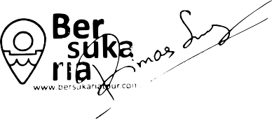

(Dimas Suryo Harsonoputro)

(Dimas Suryo Harsonoputro)

**Lampiran 6.** Gambaran Ipteks yang akan diterapkan

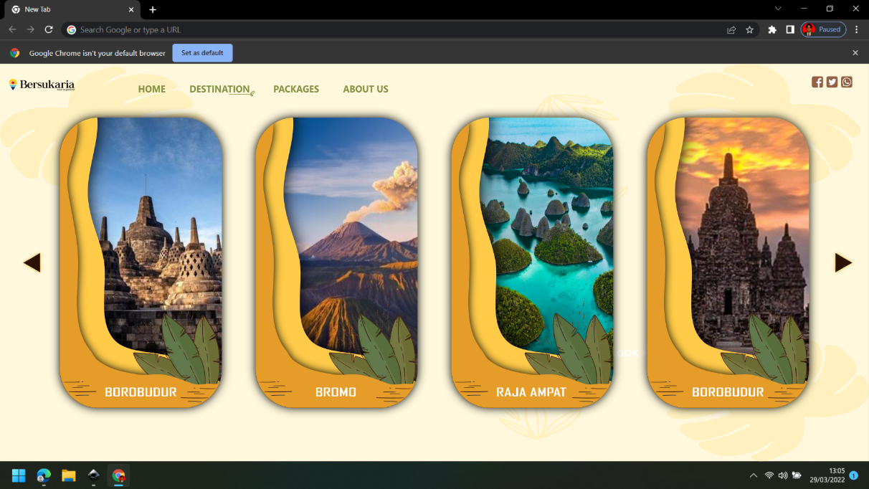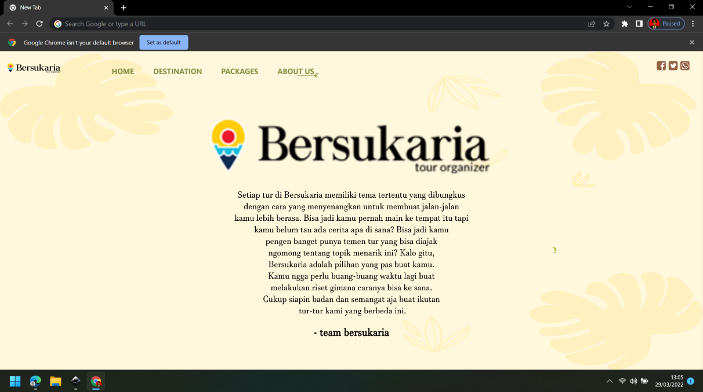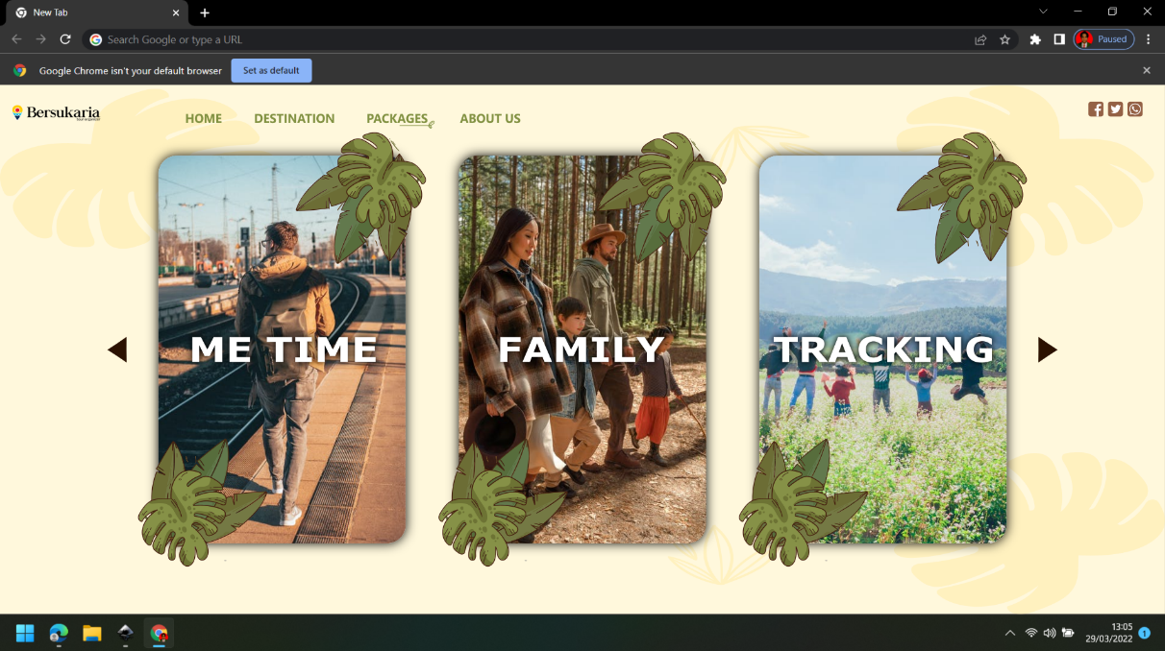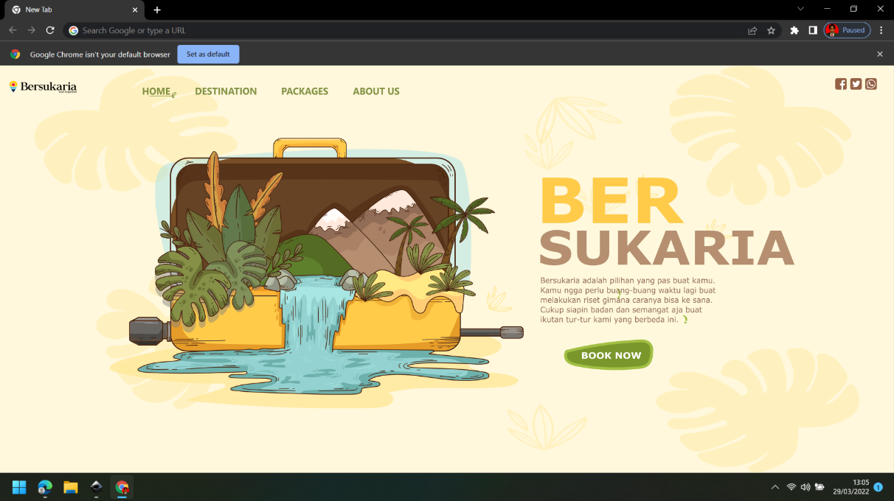

Gambar 2. Rancangan Tampilan web

Pada rancangan sistem yang kami buat nantinya pada website bersukaria.com penguna bisa masuk menggunakan akun google ataupun facebook. Pengguna bisa melakukan pembayaran melalui segala jenis bank. Baik bank lokal maupun bank internasional. Paket dan penambahan layanan yang dipilih pengguna sudah singkron dengan harga total pembyaran. Dan sistem pengecekan pembayaran otomatis ketika pengguna telah melakukan pembayaran.

**Lampiran 7.** Denah Detail Lokasi Mitra Program

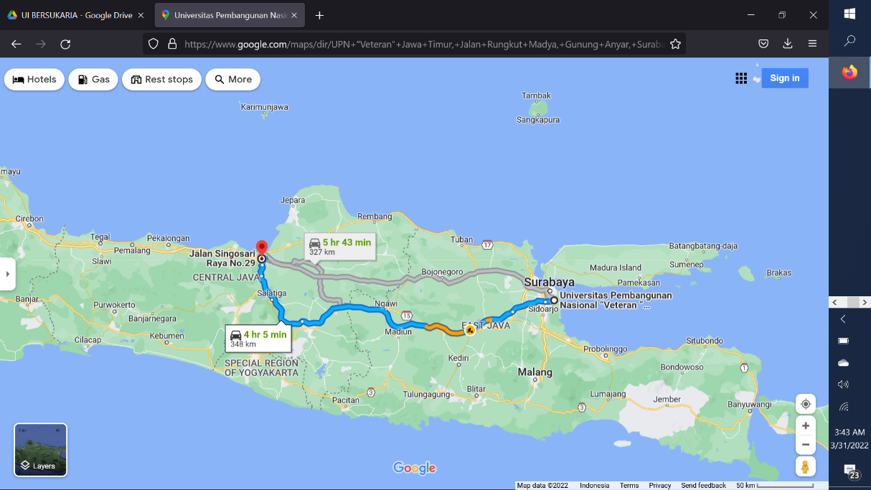

Gambar 3. Denah perjalanan UPN “Veteran” Jawa Timur Menuju Lokasi Mitra Bersukaria

(Jl. Singosari Raya No.29, Kota Semarang, Jawa Tengah 50241)